**完整性约束**

1. 实验目的与要求

掌握使用企业管理器和查询分析器对数据库进行完整性约束设置

1. 实验内容

用企业管理器和查询分析器对数据库进行完整性约束设置

1. 实验步骤

数据库的完整性约束设置

在查询分析器中设置完整性约束

对教师表JS、课程表course和授课表SK进行完整性约束设置，要求如下：

教师表（JS）

|  |  |  |
| --- | --- | --- |
| 列名 | 说明 | 约束 |
| Tno | 教师号 | 主键 |
| Tname | 姓名 | 非空 |
| Tsex | 性别 | 取值为“男”、“女” |
| Birthday | 出生日期 | 允许空 |
| Dept | 所在部门 | 允许空 |
| Sid | 身份证号 | 不重 |

alter table js add primary key(Tno);

alter table js modify Tname varchar(10) not null;

alter table js add constraint sex_check check(Tsex in ('男','女'));

alter table js add constraint unique_sid unique(sid);

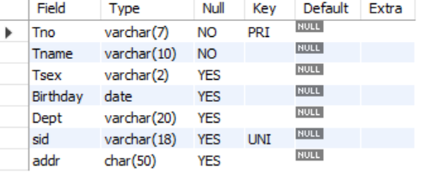

课程表（course）

|  |  |  |
| --- | --- | --- |
| 列名 | 说明 | 约束 |
| Cno | 课程号 | 主键 |
| Cname | 课程名 | 非空 |
| Credit | 学分 | 大于0 |
| property | 课程性质 | 默认值为“必修” |

alter table course add primary key(Cno);

alter table course modify Cname varchar(20) not null;

alter table course add constraint credit_check check(credit > 0);

alter table course modify property varchar(10) default '必修';

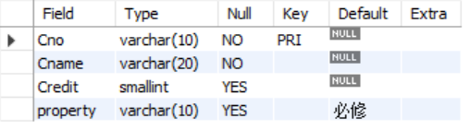

授课表（SK）

|  |  |  |
| --- | --- | --- |
| 列名 | 说明 | 约束 |
| Tno | 教师号 | 主键，引用教师表JS的外码 |
| Cno | 课程号 | 主键，引用课程表course的外码 |
| Hours | 授课时数 | 大于0 |

alter table SK add primary key(Tno,Cno);

alter table SK add foreign key(Tno) references js(Tno);

alter table SK add foreign key(Cno) references course(Cno);

alter table SK add constraint hour_check check(hours>0);

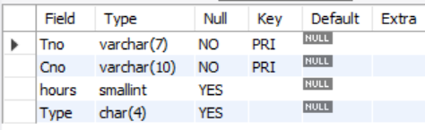

**思考与实践**

对“图书借阅数据库”中的JS、TS、CBS、JY表设置完整性约束。

借书人表（JS）

|  |  |  |  |
| --- | --- | --- | --- |
| 列名 | 说明 | 数据类型 | 约束 |
| Jsno | 借书证号 | 字符串，长度为6 | 主键 |
| Jname | 姓名 | 字符串，长度为10 | 非空 |
| Jdw | 单位 | 字符串，长度为20 |  |

图书表（TS）

|  |  |  |  |
| --- | --- | --- | --- |
| 列名 | 说明 | 数据类型 | 约束 |
| Tsno | 书号 | 字符串，长度为15 | 主键 |
| Tname | 书名 | 字符串，长度为20 | 非空 |
| Tnum | 数量 | 短整型 | >00 |
| Tpos | 位置 | 字符串，长度为30 |  |
| Cno | 出版社号 | 字符串，长度为4 | 主键，引用出版社表CBS的外码 |

出版社表（CBS）

|  |  |  |  |
| --- | --- | --- | --- |
| 列名 | 说明 | 数据类型 | 约束 |
| Cno | 出版社号 | 字符串，长度为4 | 主键 |
| Cname | 出版社名 | 字符串，长度为20 | 非空 |
| Ctel | 电话 | 字符串，长度为12 |  |
| Cyb | 邮编 | 字符串，长度为6 | 由数字组成 |
| Caddr | 地址 | 字符串，长度为40 |  |

借阅表（JY）

|  |  |  |  |
| --- | --- | --- | --- |
| 列名 | 说明 | 数据类型 | 约束 |
| Jsno | 借书证号 | 字符串，长度为6 | 主键，引用借书人表JS的外码 |
| Tsno | 书号 | 字符串，长度为15 | 主键，引用图书表TS的外码 |
| Jydate | 借书日期 | 日期时间 | 借书日期≤还书日期 |
| Hdate | 还书日期 | 日期时间 |